Об открытии осенне-зимней охоты на пушнину в 2021 году
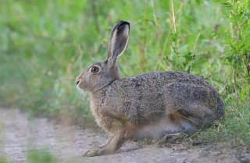
С 6 ноября (первая суббота ноября) охотникам будет разрешено добывать зайца-беляка, зайца-русака, белку, куницу лесную, куницу каменную, норку американскую, ондатру и хорька лесного.
Охота на зайца-русака и зайца-беляка разрешается в светлое время суток как ружейным, так и безружейным способами. Ружейная охота на зайцев разрешена из засады, с подхода, загоном. Допускается применение гладкоствольного охотничьего оружия с использованием патронов, снаряженных дробью, а также охотничьих собак всех пород, при безружейной охоте – борзых охотничьих собак и ловчих птиц.
Ружейная охота на другие вышеперечисленные виды пушных животных разрешена в светлое время суток с подхода, в том числе с охотничьими собаками всех пород, кроме гончих и борзых. Разрешенными орудиями при ружейной охоте являются гладкоствольные охотничьи ружья с использованием патронов, снаряженных дробью, нарезное охотничье оружие калибра 5,6 мм. При безружейной охоте разрешено применять капканы и ловушки (кроме петель).
Охота может производиться в субботу, воскресенье в государственные праздники, праздничные дни, объявленные Президентом Республики Беларусь нерабочими. При проведении охотничьих туров, в том числе с иностранными гражданами, охота разрешается в дни недели в соответствии с договорами оказания туристических услуг на проведение охотничьих туров.
Напоминаем! При охоте на пушнину с гладкоствольным оружием охотникам запрещается иметь при себе патроны, снаряженные картечью и пулями.
Ст. госинспектор Глубокской межрайонной инспекции Д.И.Барило

